Sistema de Gestión de Gimnasio Universitario
(Entrega 2)
Institución: Universidad de Medellín
Asignatura: Programación Orientada a Objetos
Docente: Mario Alejandro Saldarriaga Álvarez
Año: 2026
Integrantes del equipo:
- Juan José Aguirre Durango (Módulo 2: Visitas, Calendario y Estadísticas Analíticas)
- Angelina Negrette Diaz (Módulo 3: Prioridades, Consultas y Diseño de Interfaz)
- Samuel Zapata Trujillo (Módulo 1: Usuarios, Reservas, Aforo y Ensamblaje)
Repositorio oficial en GitHub: https://github.com/EntropyDip/gym_universitario.git
Diagrama de clases UML: https://drive.google.com/file/d/1tMd6Ef2lAoQ-iMlc_5vf92QXSMDi7o2w/view?usp=sharing

1. Descripción del Problema y Solución Propuesta

1.1 Contexto y problemática actual
En la actualidad, el proceso para separar un cupo en el gimnasio de la Universidad de Medellín se realiza de manera completamente manual mediante el envío de correos electrónicos a una cuenta administrativa. Esta dinámica genera una constante incertidumbre entre los estudiantes, quienes deben enviar su solicitud y esperar a que un funcionario revise la bandeja de entrada, verifique la agenda e informe la confirmación o el rechazo del espacio, lo que produce marcadas demoras en la respuesta y dificulta la planificación de sus rutinas diarias. Además, al no contar con un medio para consultar la disponibilidad de horarios en tiempo real, los usuarios se ven obligados a enviar mensajes a ciegas, derivando en un intercambio repetitivo de correos cuando la franja deseada ya se encuentra ocupada.
Esta dependencia del correo electrónico no solo afecta la experiencia del estudiante, sino que también genera un vacío crítico en la administración del gimnasio. La información sobre quiénes asisten a las instalaciones, la frecuencia de uso, los programas académicos a los que pertenecen, la duración de cada sesión y los equipos utilizados se queda dispersa e inestructurada dentro de la bandeja de entrada. Como consecuencia, la institución carece de un registro centralizado y de datos estadísticos que le permitan conocer los patrones reales de afluencia, identificar los horarios pico o evaluar el desgaste de las máquinas, dejando a los encargados sin herramientas analíticas para tomar decisiones informadas sobre la gestión y optimización del espacio.

1.2 Solución propuesta
Para resolver esta problemática de forma integral, se diseñó e implementó una aplicación de escritorio desarrollada en Python bajo el paradigma de Programación Orientada a Objetos, con una arquitectura por capas desacoplada que asegura:
- Gestión centralizada de usuarios: registro validado por documento y eliminación transaccional en cascada de sus registros históricos.
- Sistema dinámico de reservas y consulta de disponibilidad con control de aforo: apartado de turnos en franjas continuas de 08:00 AM a 08:00 PM con capacidad máxima parametrizable de hasta 15 usuarios simultáneos por franja horaria (capacidad_maxima = 15), verificación en tiempo real de cupos (estados LIBRE, PARCIAL y LLENO con conteo numérico de ocupación y código de colores), desglose de ocupantes por franja (reservas, visitas y prioridades sin duplicar al estudiante multirrol), control estricto de máximo una reserva activa diaria por estudiante y hasta 3 reservas activas por semana calendario (max_reservas_semana = 3).
- Control operativo de visitas y fidelización: registro de asistencias reales con duración en minutos (sesión positiva de hasta 90 minutos / 1:30 horas, DURACION_MAXIMA = 90), fecha (opcional con valor por defecto de hoy), máquinas utilizadas, prevención estricta de visitas duplicadas en la misma franja y fecha (VisitaDuplicadaError), junto con un sistema de prioridad de membresía para usuarios habituales (≥3 visitas) o con mayor tiempo acumulado, respaldado por una ventana de caducidad automática de 2 horas.
- Módulo de analítica deportiva con gráficos en tiempo real: cálculo de horarios pico, programas académicos con mayor demanda, tiempo medio de permanencia por estudiante y ranking de desgaste de maquinaria deportiva, integrando gráficos interactivos con matplotlib.
- Robustez mediante manejo formal de excepciones: separación tajante entre la lógica de negocio y la interfaz gráfica (tkinter/ttk), asegurando que ningún error del usuario cierre la aplicación y que las validaciones no dependan de la vista mediante una jerarquía de 12 excepciones derivadas de GymError.

Destinatarios y roles de uso del software
La aplicación de escritorio está concebida exclusivamente para el uso del personal administrativo del gimnasio de la Universidad de Medellín, concretamente:
Encargado de las reservas: usuario operativo que interactúa directamente en el mostrador/recepción para registrar y dar de baja a estudiantes, programar reservas de cupos, registrar asistencias efectivas (visitas) y máquinas empleadas, comprobar disponibilidad en tiempo real y gestionar las solicitudes de prioridad de membresía.
Jefe de deportes: usuario táctico y supervisor que analiza el comportamiento global del gimnasio mediante el panel de estadísticas y analítica deportiva (horarios pico, carreras con mayor afluencia, tiempo promedio de entrenamiento y ranking de maquinaria más utilizada) para la planificación de horarios, mantenimiento preventivo y adquisición de nuevos equipos deportivos.

2. Análisis del Problema
Siguiendo los lineamientos metodológicos de J. Villalobos y R. Casallas, los requisitos funcionales corresponden a operaciones puntuales que el sistema ofrece al usuario para modificar el estado del mundo o calcular valores.
El resultado de cada operación se clasifica formalmente en tres tipos:
- Tipo 1: modificación del estado del mundo del problema (creación, edición o eliminación de entidades).
- Tipo 2: cálculo o consulta de un valor a partir del estado actual.
- Tipo 3: mezcla de modificación del estado y cálculo de valores.

2.1 Requisitos funcionales detallados (R1 a R15)

R1. Registrar usuario
Campo | Detalle
Identificador | R1
Actor | Encargado de las reservas / Jefe de deportes
Resumen | Registra un nuevo estudiante en el sistema, almacenando su nombre, número de documento y programa académico. Valida que el documento sea único y que ningún dato esté vacío.
Entradas | nombre (texto no vacío), documento (texto no vacío), programa (texto no vacío).
Resultado | Tipo 1 (Modificación). Se crea y persiste una nueva entidad Usuario. Si el documento ya existe, lanza UsuarioYaRegistradoError. Si algún campo llega en blanco, lanza DatoVacioError.
Prototipo de interfaz | Pantalla P1 (Usuarios). Formulario con campos de texto y botón «Registrar». Al confirmar, la tabla de usuarios se actualiza en pantalla.
Ejemplo de uso / salida en consola:
=== REGISTRAR USUARIO ===
Nombre: Mariana Restrepo
Documento: 1004
Programa: Administración de Empresas
Salida: Usuario Mariana Restrepo registrado exitosamente.
(Captura de pantalla: P1 – Usuarios, diálogo «Usuario Mariana Restrepo registrado exitosamente».)
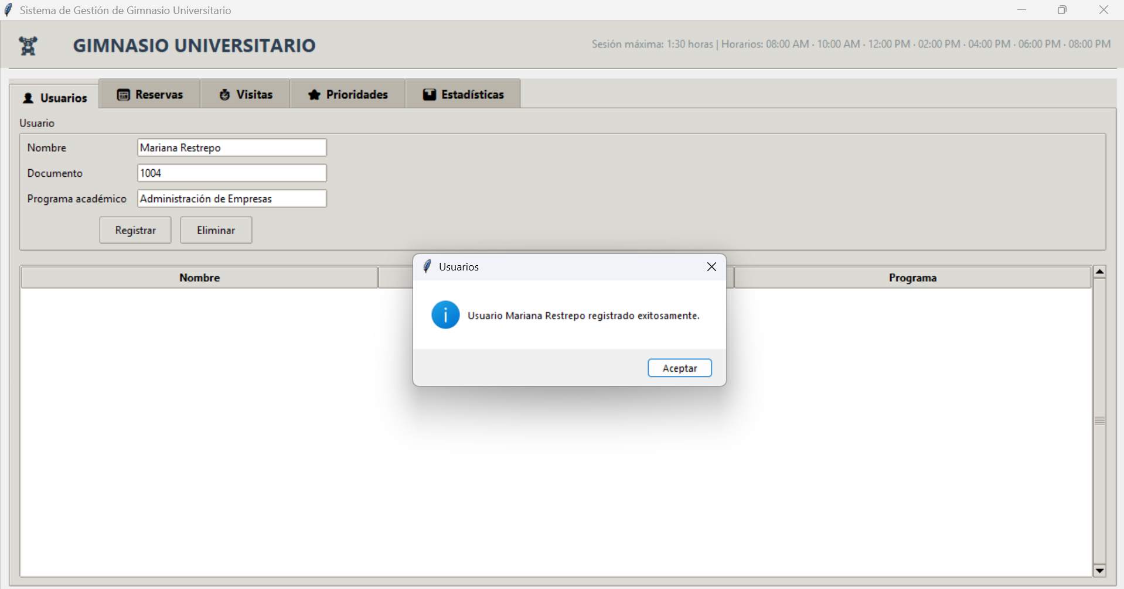

R2. Eliminar usuario en cascada (requisito innovador de Samuel Zapata)
Campo | Detalle
Identificador | R2
Actor | Encargado de las reservas / Jefe de deportes
Resumen | Da de baja el registro de un usuario verificando la coincidencia exacta de nombre y documento, eliminando de forma inmediata y consistente todas sus reservas, visitas históricas y prioridades asociadas en el sistema.
Entradas | nombre (texto), documento (texto).
Resultado | Tipo 1 (Modificación). Elimina el usuario del repositorio y ejecuta una purga en cascada sobre los repositorios de reservas, visitas y prioridades. Si no hay coincidencia, lanza UsuarioNoRegistradoError.
Prototipo de interfaz | Pantalla P1 (Usuarios). Botón «Eliminar» con cuadro de diálogo emergente de confirmación: «¿Eliminar al usuario con todas sus reservas, visitas y prioridades?».
Ejemplo de uso / salida en consola:
=== ELIMINAR USUARIO ===
Nombre: Mariana Restrepo
Documento: 1004
Salida: El usuario identificado con 1004 se eliminó correctamente.
(Captura de pantalla: P1 – Usuarios, diálogo «El usuario identificado con 1004 se eliminó correctamente».)
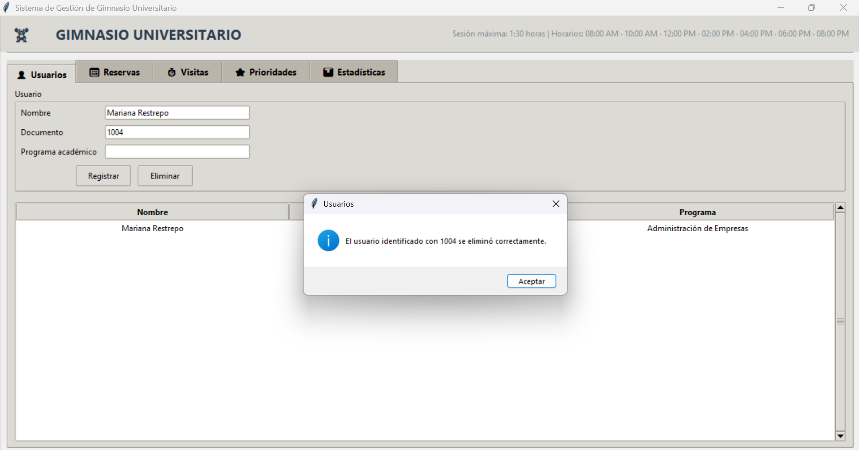

R3. Realizar reserva
Campo | Detalle
Identificador | R3
Actor | Encargado de las reservas (a solicitud del estudiante)
Resumen | Aparta un cupo para un horario y fecha específicos, validando que el estudiante esté registrado, que el horario pertenezca a la franja operativa (08:00 AM a 08:00 PM), que la fecha sea válida en el calendario, que el aforo de 15 personas de la franja no esté lleno, que el usuario no tenga ya un cupo apartado con prioridad en esa franja, que el estudiante no tenga otra reserva activa ese día y que no supere el límite de 3 reservas activas en la misma semana calendario (max_reservas_semana = 3).
Entradas | documento (texto), horario_deseado (texto en agenda), fecha (texto AAAA-MM-DD), hora_actual (datetime opcional).
Resultado | Tipo 1 (Modificación). Registra una entidad Reserva en estado activa. Si viola alguna regla, lanza la excepción correspondiente (UsuarioNoRegistradoError, FechaInvalidaError, HorarioInvalidoError, CupoLlenoError, ReservaDuplicadaError por doble reserva el mismo día, cupo apartado con prioridad o superar las 3 reservas activas semanales).
Prototipo de interfaz | Pantalla P2 (Reservas). Formulario con selector de fecha DateEntry, lista desplegable de horarios de 08:00 AM a 08:00 PM y botón «Reservar».
Ejemplo de uso / salida en consola:
=== REALIZAR RESERVA ===
Documento: 1004 | Horario: 08:00 AM | Fecha: 2026-11-10
Salida: ¡Reserva exitosa! Mariana Restrepo tiene su espacio a las 08:00 AM. El tiempo para estar haciendo uso del gym es: 1:30 horas.
(Captura de pantalla: P2 – Reservas, diálogo de reserva exitosa.)
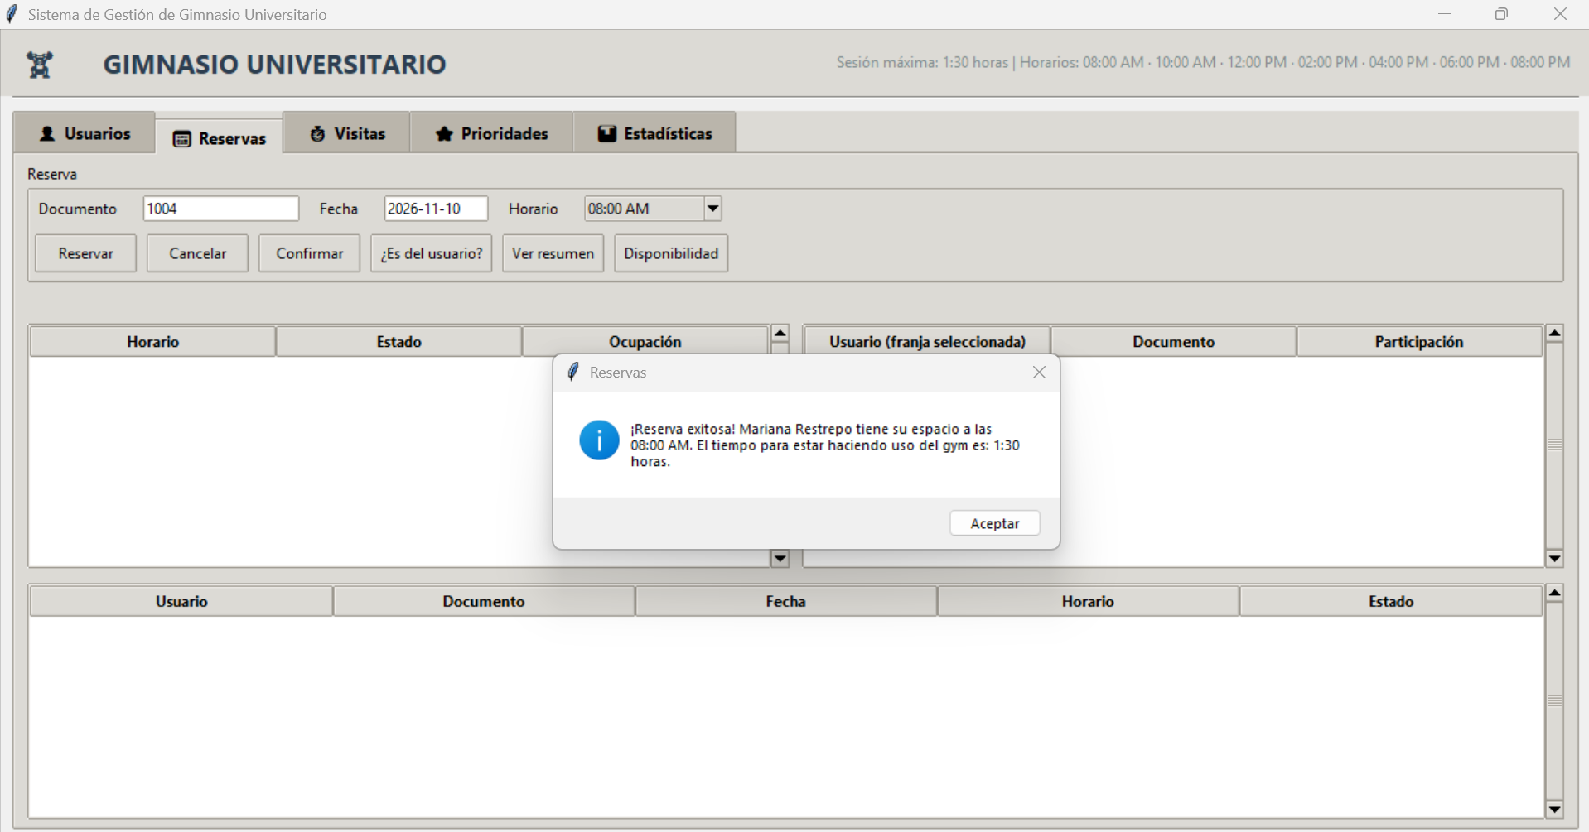

R4. Registrar visita al gimnasio
Campo | Detalle
Identificador | R4
Actor | Encargado de las reservas (control de acceso)
Resumen | Registra el acceso real de un estudiante a las instalaciones, guardando el horario de ingreso, la duración en minutos de la sesión (entero positivo de máximo 90 minutos / 1:30 horas, DURACION_MAXIMA = 90), la fecha de visita (opcional, por defecto toma la fecha actual del sistema) y las máquinas o equipos utilizados. Previene que el mismo usuario registre dos visitas en la misma fecha y franja horaria. Contabiliza el acceso en el aforo de 15 usuarios de la franja.
Entradas | documento (texto), horario (texto disponible), duracion (entero positivo > 0 y <= 90), equipos (lista de cadenas de texto), fecha (texto AAAA-MM-DD opcional), hora_actual (datetime opcional).
Resultado | Tipo 1 (Modificación). Almacena una entidad Visita. Valida usuario registrado (UsuarioNoRegistradoError), horario disponible (HorarioInvalidoError), duración entera positiva de máximo 90 minutos excluyendo booleanos (DuracionInvalidaError), fecha gregoriana válida (FechaInvalidaError), visita no duplicada (VisitaDuplicadaError) y cupo disponible en la franja (CupoLlenoError).
Prototipo de interfaz | Pantalla P3 (Visitas). Formulario con selector de fecha, checkboxes para equipos comunes, campo para otros equipos y tabla histórica de asistencias.
Ejemplo de uso / salida en consola:
=== REGISTRAR VISITA ===
Documento: 1004 | Horario: 08:00 AM | Duración: 60 | Fecha: 2026-10-25 | Equipos: Mancuernas, Cinta de correr
Salida: Visita de Mariana Restrepo registrada correctamente.
(Captura de pantalla: P3 – Visitas, diálogo «Visita de Mariana Restrepo registrada correctamente».)
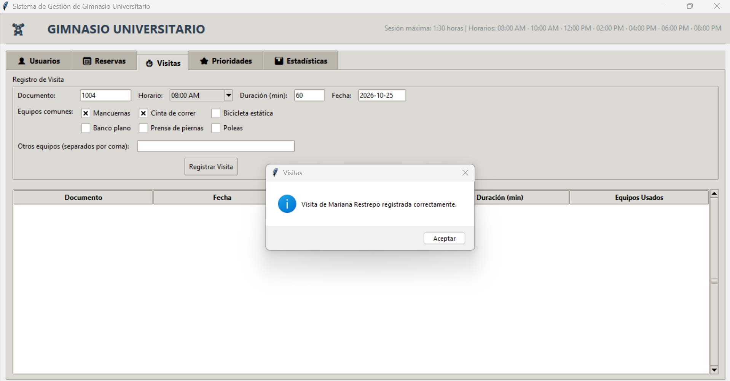

R5. Consultar horario más frecuente
Campo | Detalle
Identificador | R5
Actor | Jefe de deportes / Encargado de las reservas
Resumen | Analiza el historial acumulado de visitas y determina la franja horaria que registra la mayor cantidad de asistencias efectivas.
Entradas | Ninguna (consulta sobre las visitas registradas).
Resultado | Tipo 2 (Cálculo). Cadena con el horario pico. Si no hay visitas registradas, retorna «No hay visitas registradas.».
Prototipo de interfaz | Pantalla P5 (Estadísticas). Tarjeta destacada de KPI en la cabecera superior.
Ejemplo de uso / salida en consola:
=== Horario Pico ===
Salida: El horario más frecuente es 08:00 AM.

R6. Consultar programa académico más frecuente
Campo | Detalle
Identificador | R6
Actor | Jefe de deportes
Resumen | Identifica la carrera universitaria con el mayor número de estudiantes inscritos en el gimnasio.
Entradas | Ninguna (consulta sobre la colección de usuarios).
Resultado | Tipo 2 (Cálculo). Cadena con el nombre del programa académico con mayor representatividad. Si no hay usuarios, informa que no hay registros.
Prototipo de interfaz | Pantalla P5 (Estadísticas). Indicador textual en la cabecera del panel de métricas.
Ejemplo de uso / salida en consola:
=== Carrera frecuente ===
Salida: La carrera más frecuente es Administración de Empresas.
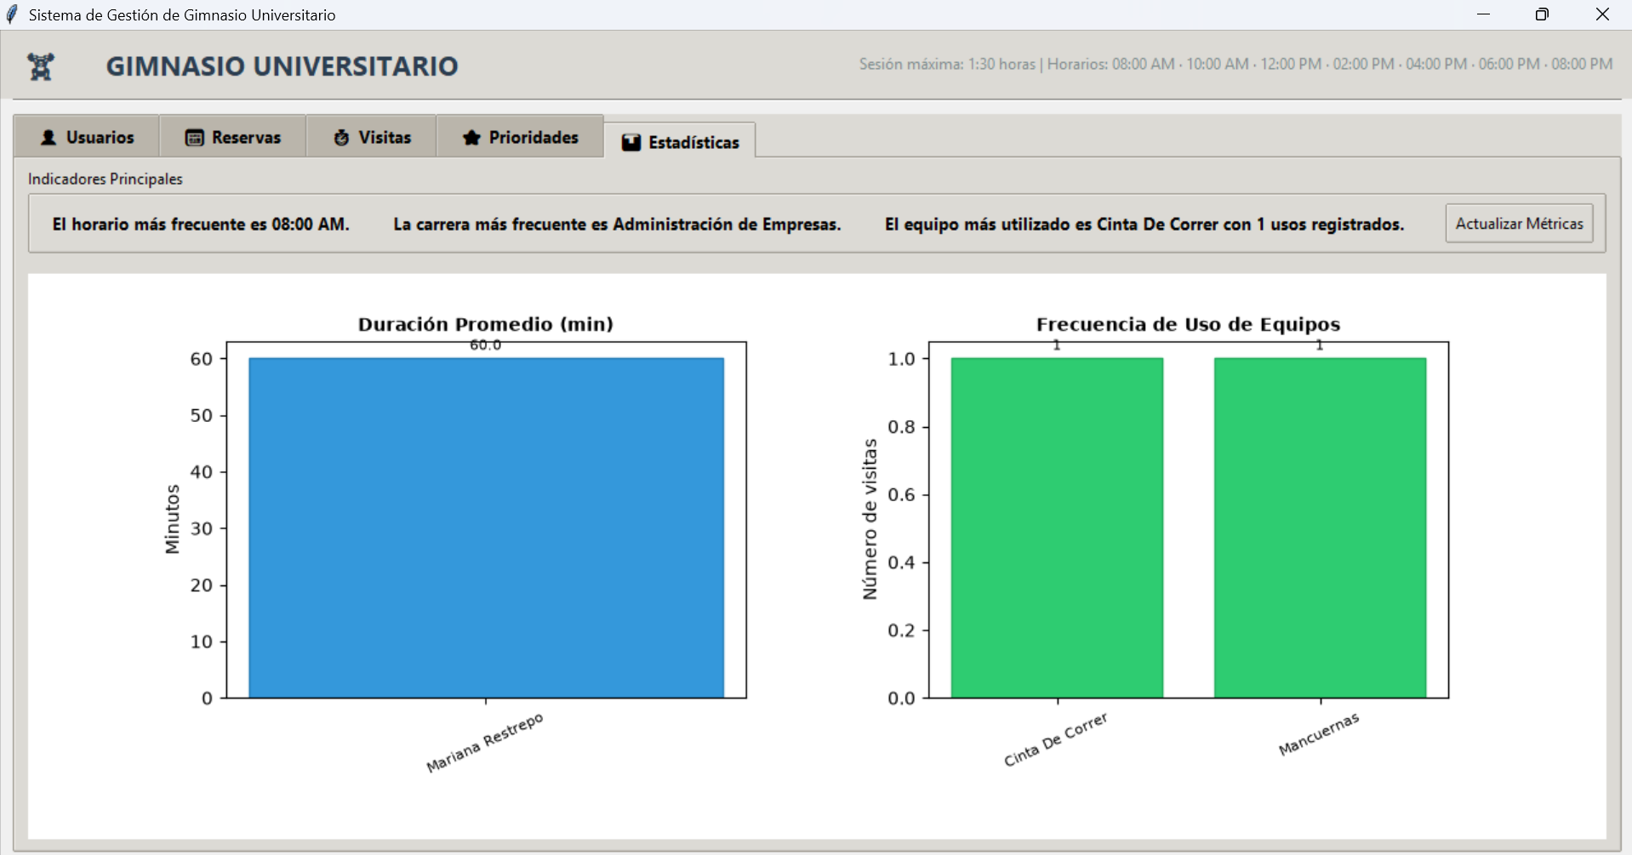

R7. Cancelar reserva
Campo | Detalle
Identificador | R7
Actor | Encargado de las reservas (a solicitud del estudiante)
Resumen | Cambia el estado de una reserva activa a cancelada, liberando de forma inmediata un cupo dentro del aforo de 15 usuarios de la franja. Si ya estaba cancelada, notifica al usuario sin provocar errores.
Entradas | documento (texto), horario (texto), fecha (texto).
Resultado | Tipo 1 (Modificación). La reserva pasa a activa = False. Si no existe ninguna reserva con esos parámetros, lanza ReservaNoEncontradaError.
Prototipo de interfaz | Pantalla P2 (Reservas). Botón «Cancelar» que actualiza la tabla de reservas y el aforo disponible.
Ejemplo de uso / salida en consola:
=== CANCELAR RESERVA ===
Documento: 1004 | Horario: 08:00 AM | Fecha: 2026-11-10
Salida: Reserva de Mariana Restrepo a las 08:00 AM cancelada.
(Captura de pantalla: P2 – Reservas, diálogo de reserva cancelada.)
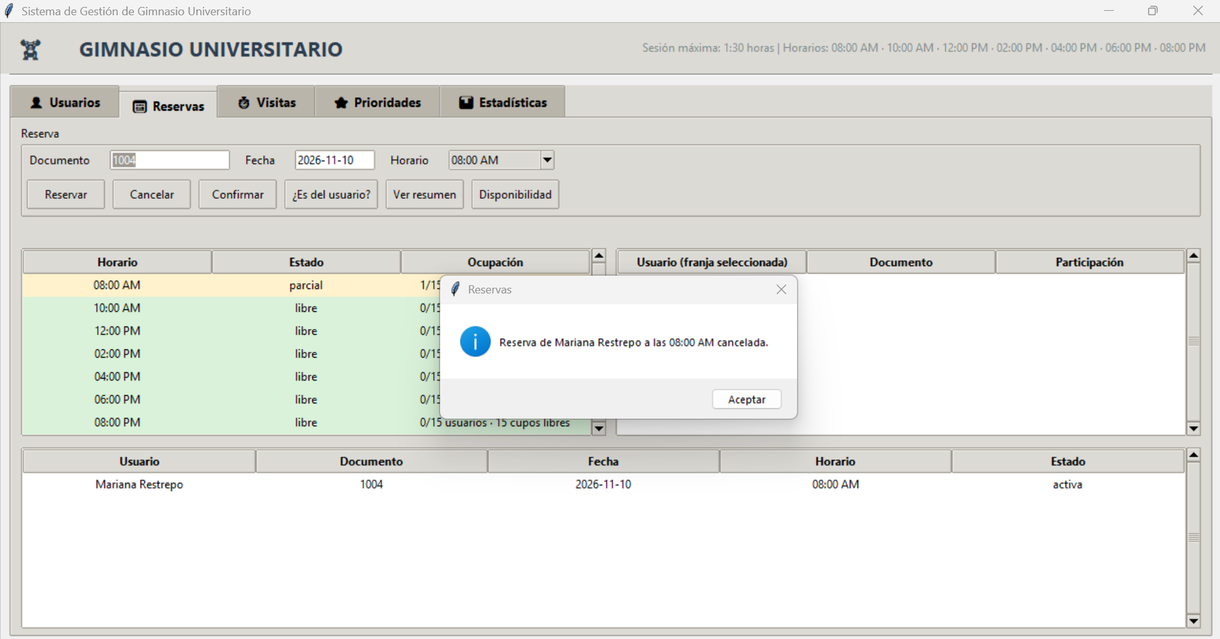

R8. Confirmar / reactivar reserva (requisito innovador de Samuel Zapata)
Campo | Detalle
Identificador | R8
Actor | Encargado de las reservas (a solicitud del estudiante)
Resumen | Reactiva una reserva previamente cancelada, validando que la franja horaria no haya alcanzado el aforo máximo de 15 usuarios, que el usuario no tenga ya prioridad en la franja, que no genere conflicto de dos reservas activas el mismo día y que no supere el límite de 3 reservas activas en la misma semana calendario (max_reservas_semana = 3).
Entradas | documento (texto), horario (texto), fecha (texto), hora_actual (opcional).
Resultado | Tipo 1 (Modificación). La reserva pasa a activa = True. Lanza CupoLlenoError si la franja completó los 15 usuarios o ReservaDuplicadaError si ya cuenta con otra reserva activa ese día, prioridad en la franja o alcanzó el límite semanal de 3 reservas.
Prototipo de interfaz | Pantalla P2 (Reservas). Botón «Confirmar».
Ejemplo de uso / salida en consola:
=== CONFIRMAR RESERVA ===
Documento: 1004 | Horario: 08:00 AM | Fecha: 2026-11-10
Salida: Reserva de Mariana Restrepo confirmada nuevamente para las 08:00 AM.
(Captura de pantalla: P2 – Reservas, diálogo de reserva confirmada nuevamente.)
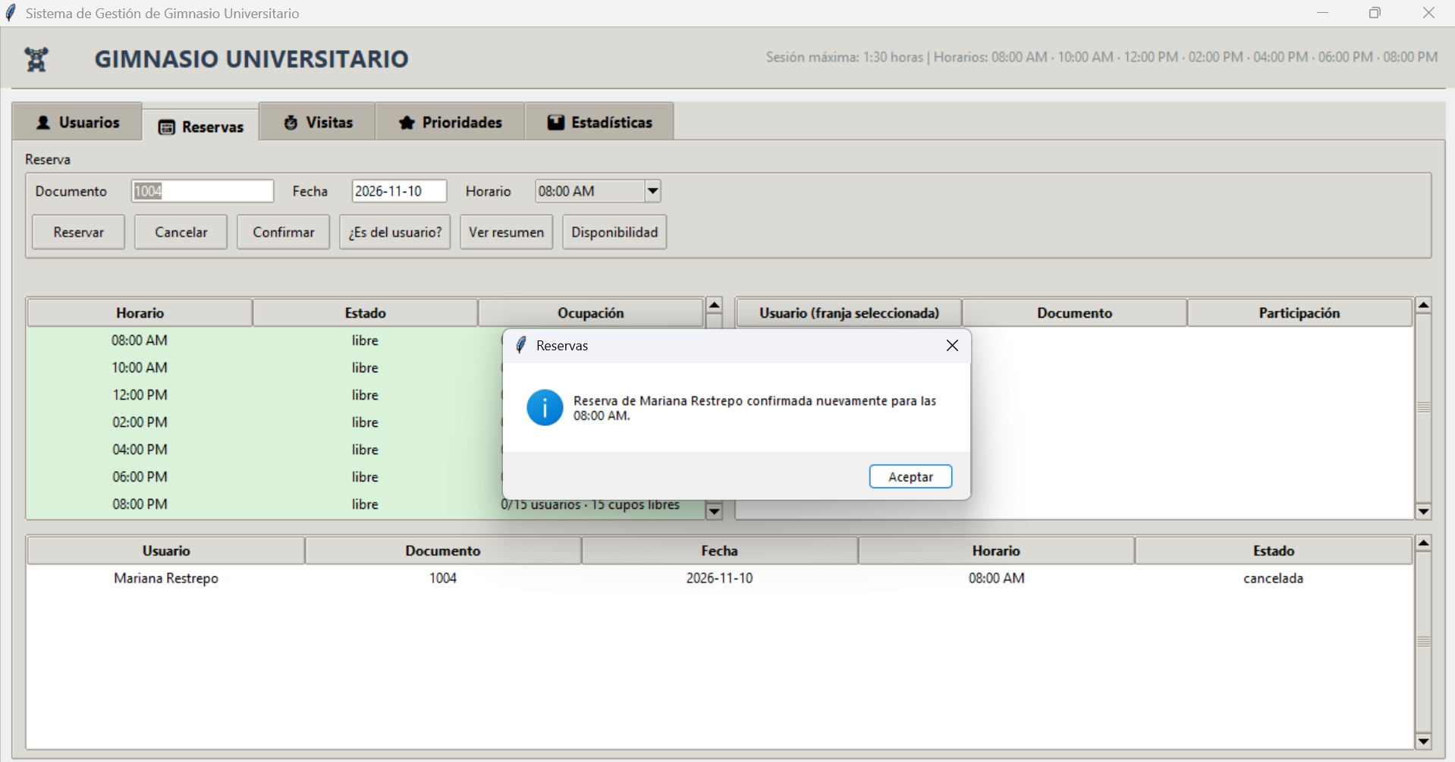

R9. Verificar titularidad de reserva
Campo | Detalle
Identificador | R9
Actor | Encargado de las reservas / Jefe de deportes
Resumen | Consulta rápidamente si un número de documento posee alguna reserva registrada (activa o histórica) en el gimnasio.
Entradas | documento (texto).
Resultado | Tipo 2 (Cálculo). Devuelve la cadena «Sí» si existe al menos una reserva coincidente, o «No» en caso contrario.
Prototipo de interfaz | Pantalla P2 (Reservas). Botón «¿Es del usuario?» que muestra el resultado en una etiqueta informativa.
Ejemplo de uso / salida en consola:
=== COMPROBAR RESERVA ===
Documento: 1004
Salida: ¿La reserva pertenece al usuario?: Sí.
(Captura de pantalla: P2 – Reservas, etiqueta «¿La reserva pertenece al usuario?: Sí».)
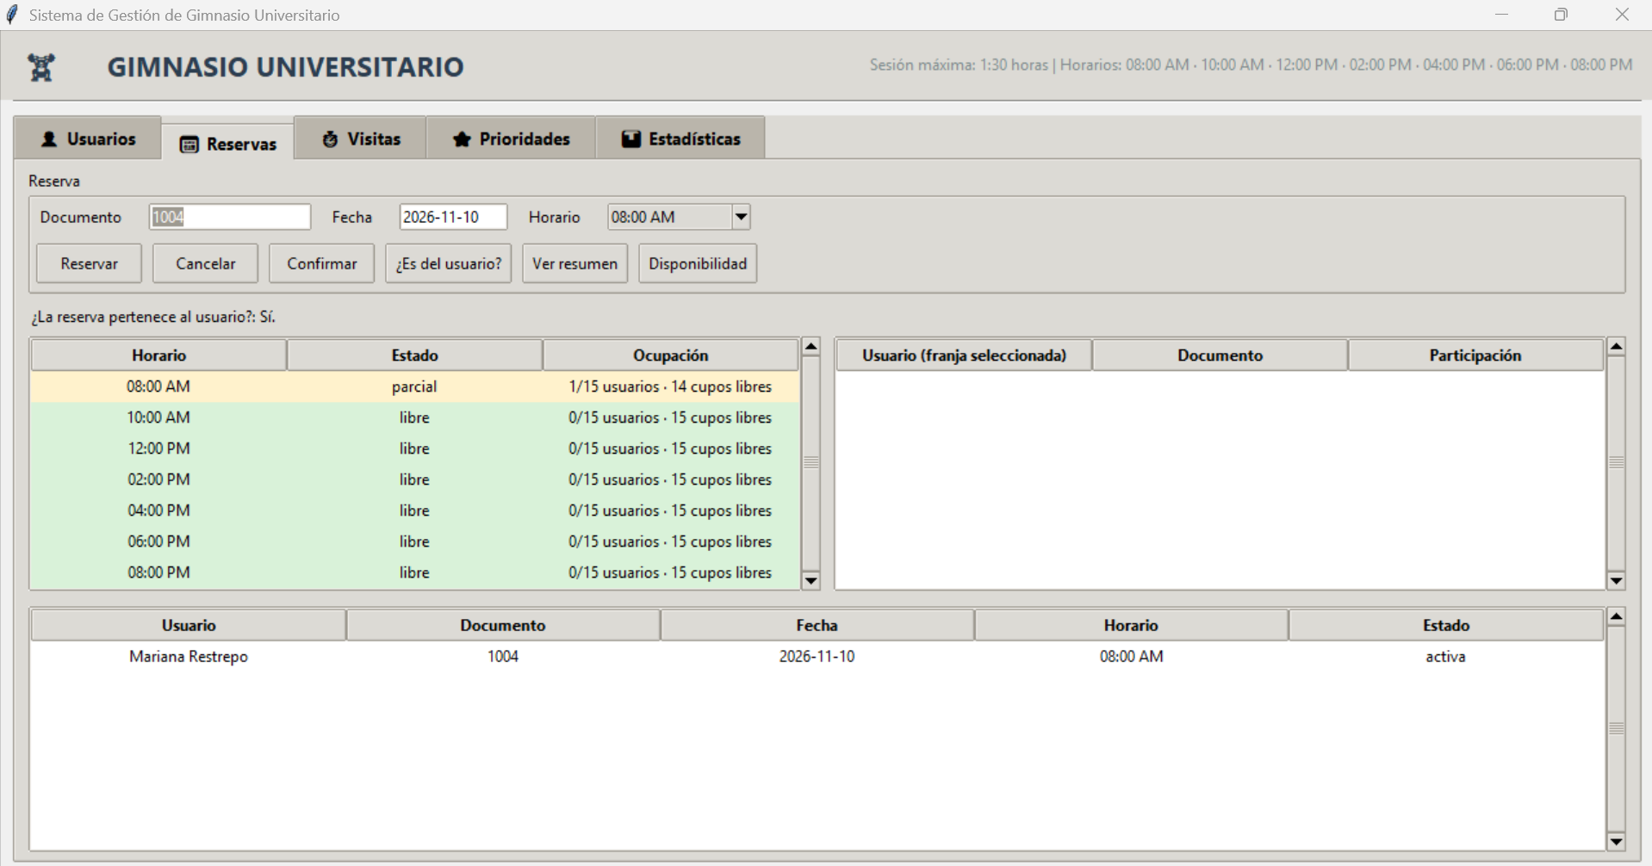

R10. Mostrar resumen de reserva
Campo | Detalle
Identificador | R10
Actor | Encargado de las reservas / Jefe de deportes
Resumen | Genera una descripción legible y resumida de la reserva más relevante del estudiante (nombre, documento, fecha, horario y estado activa/cancelada).
Entradas | documento (texto).
Resultado | Tipo 2 (Cálculo). Cadena formateada descriptiva. Si el usuario no posee reservas, lanza ReservaNoEncontradaError.
Prototipo de interfaz | Pantalla P2 (Reservas). Botón «Ver resumen» que expone los detalles en una barra de estado textual.
Ejemplo de uso / salida en consola:
=== RESUMEN DE RESERVA ===
Documento: 1004
Salida: Reserva (activa) — Mariana Restrepo (1004), 2026-11-10, 08:00 AM.
(Captura de pantalla: P2 – Reservas, barra de estado con el resumen de la reserva.)
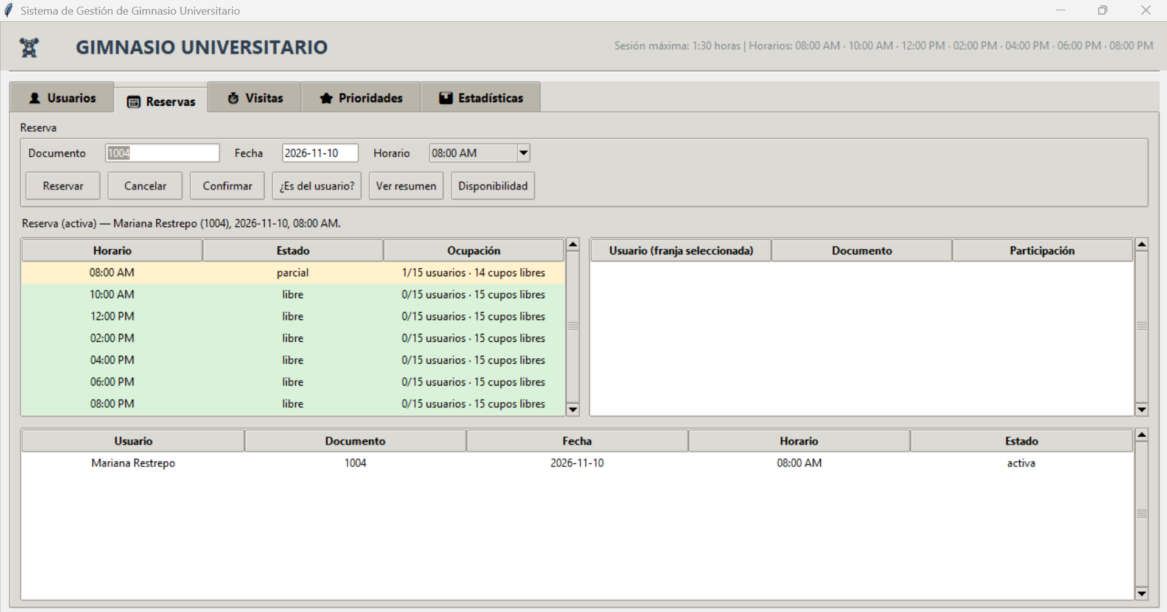

R11. Consultar promedio de duración por usuario (requisito innovador de Juan José Aguirre)
Campo | Detalle
Identificador | R11
Actor | Jefe de deportes / Encargado de las reservas
Resumen | Calcula la media aritmética de tiempo en minutos por usuario a partir de sus visitas registradas, con precisión de un decimal, y genera las estructuras numéricas para el gráfico de barras.
Entradas | Ninguna (consulta sobre la colección de visitas).
Resultado | Tipo 2 (Cálculo). Texto consolidado con el promedio de cada usuario y lista de tuplas (nombre_usuario, promedio_minutos) ordenada descendentemente.
Prototipo de interfaz | Pantalla P5 (Estadísticas). Renderizado visual en gráfico de barras mediante matplotlib.
Ejemplo de uso / salida en consola:
=== PROMEDIO DE DURACIÓN POR USUARIO ===
Promedio de duración por usuario:
- Mariana Restrepo (1004): 70.0 minutos en promedio
- Diego Vega (1005): 45.0 minutos en promedio
(Captura de pantalla: P5 – Estadísticas, gráfico de barras «Duración Promedio (min)».)
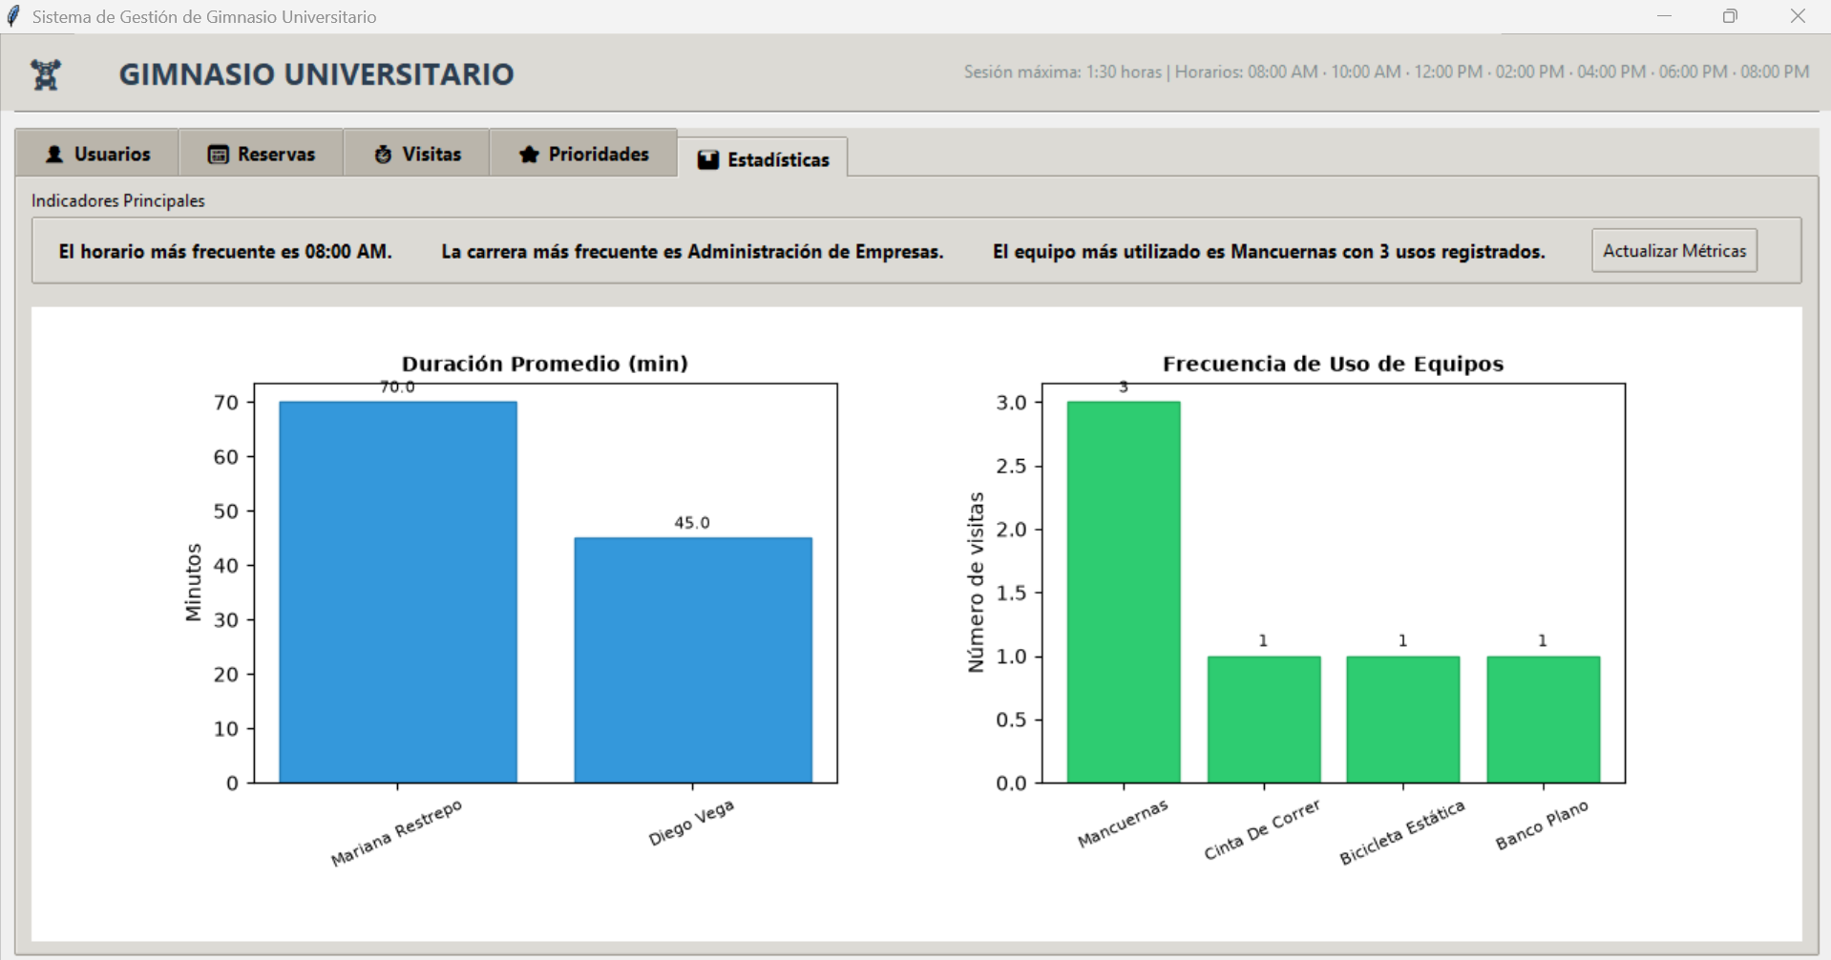

R12. Solicitar prioridad de membresía (requisito innovador de Angelina Negrette)
Campo | Detalle
Identificador | R12
Actor | Encargado de las reservas (a solicitud del estudiante habitual)
Resumen | Permite apartar un cupo con exclusividad temporal en un horario y fecha determinados si el usuario es «habitual» (acumula ≥3 visitas registradas a esa misma hora) o si registra estrictamente mayor tiempo total de entrenamiento que cualquier otro usuario (sin empates). La prioridad reserva 1 de los 15 cupos disponibles de la franja. Otros estudiantes pueden seguir reservando los cupos restantes mientras haya disponibilidad.
Entradas | documento (texto), horario (texto), fecha (texto AAAA-MM-DD), hora_actual (datetime inyectable).
Resultado | Tipo 1 (Modificación). Crea un cupo garantizado en la entidad Prioridad. Si faltan menos de 2 horas para la sesión o no cumple los criterios de fidelidad, lanza PrioridadNoCumpleError. Si ya tiene reserva activa en la franja, lanza ReservaDuplicadaError. Si la franja ya alcanzó los 15 usuarios, lanza CupoLlenoError.
Prototipo de interfaz | Pantalla P4 (Prioridades). Botón «Solicitar Prioridad» y tabla con indicador de límite de confirmación y estado.
Ejemplo de uso / salida en consola:
=== SOLICITAR PRIORIDAD ===
Documento: 1004 | Horario: 08:00 AM | Fecha: 2026-11-20
Salida: Mariana Restrepo obtuvo prioridad para el horario 08:00 AM del 2026-11-20. Tiene hasta 2 horas antes del horario para confirmar su asistencia.
(Captura de pantalla: P4 – Prioridades, diálogo de prioridad obtenida.)
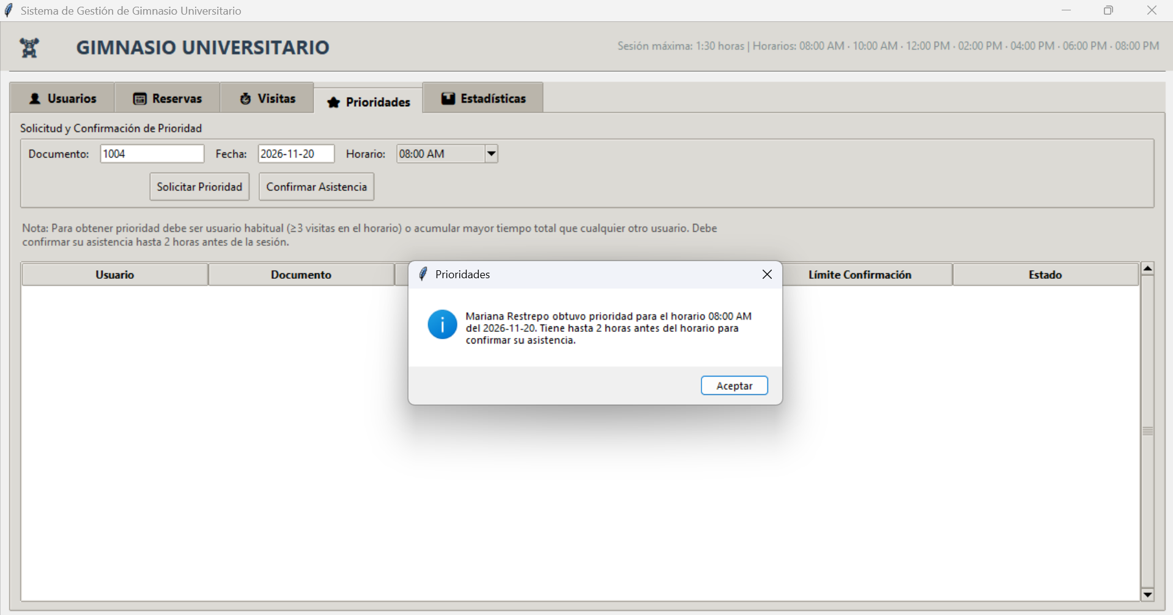

R13. Confirmar prioridad de membresía (requisito innovador de Angelina Negrette)
Campo | Detalle
Identificador | R13
Actor | Encargado de las reservas (a solicitud del estudiante)
Resumen | Ratifica la asistencia al cupo apartado. Si la confirmación ocurre con 2 o más horas de antelación respecto al horario, el cupo queda garantizado; si se intenta confirmar con menos de 2 horas (o vencido el límite), la prioridad caduca, se purga del sistema y el cupo se libera automáticamente.
Entradas | documento (texto), horario (texto), fecha (texto), hora_actual (datetime inyectable).
Resultado | Tipo 3 (Mezcla). Si hora_actual <= limite: confirma el cupo (confirmada = True). Si hora_actual > limite: elimina la prioridad y libera el cupo. Si la prioridad no existe, lanza PrioridadNoEncontradaError.
Prototipo de interfaz | Pantalla P4 (Prioridades). Botón «Confirmar Asistencia» y actualización del estado de la tabla a «Confirmada».
Ejemplo de uso / salida en consola:
=== CONFIRMAR PRIORIDAD ===
Documento: 1004 | Horario: 08:00 AM | Fecha: 2026-11-20
Salida: Mariana Restrepo confirmó su asistencia. El cupo de las 08:00 AM del 2026-11-20 queda garantizado.
(Captura de pantalla: P4 – Prioridades, diálogo de asistencia confirmada.)
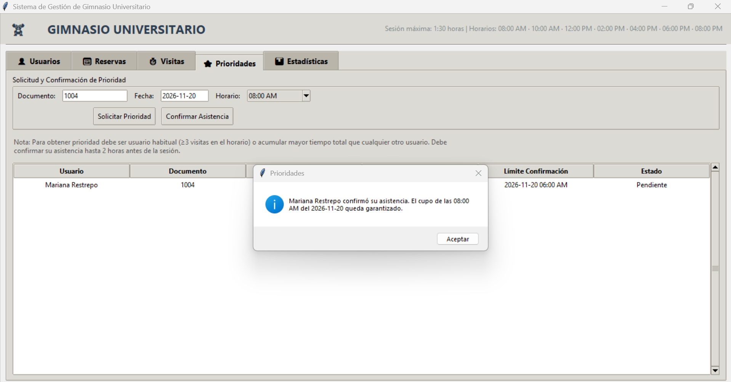

R14. Consultar disponibilidad de horarios y ocupantes
Campo | Detalle
Identificador | R14
Actor | Encargado de las reservas / Jefe de deportes
Resumen | Consulta en tiempo real el aforo de todas las franjas horarias de la jornada (08:00 AM a 08:00 PM) para una fecha específica, reportando si cada franja está LIBRE (0/15 usuarios), PARCIAL (1 a 14 usuarios, indicando cupos libres) o LLENO (15/15 usuarios). Asimismo, permite consultar en detalle los ocupantes de cada franja (ocupantes_franja), desglosando nombre, documento y tipo de participación (Reserva, Visita, Prioridad) sin duplicar al estudiante multirrol.
Entradas | fecha (texto AAAA-MM-DD), hora_actual (opcional).
Resultado | Tipo 2 (Cálculo). Lista de tuplas (horario, estado, detalle). Método complementario ocupantes_franja(fecha, horario) que retorna list[tuple[nombre, documento, participaciones]].
Prototipo de interfaz | Pantalla P2 (Reservas). Panel central dividido en dos tablas: tabla izquierda de disponibilidad coloreada (#d9f2d9 verde para libre, #fff2cc amarillo para parcial, #f8d7da rojo para lleno) y tabla derecha interactiva con los ocupantes de la franja seleccionada.
Ejemplo de uso / salida en consola:
=== DISPONIBILIDAD (2026-10-28) ===
- [08:00 AM] PARCIAL: 2/15 usuarios · 13 cupos libres
• Diego Vega (1005) — Reserva
• Mariana Restrepo (1004) — Prioridad
- [10:00 AM] LIBRE: 0/15 usuarios · 15 cupos libres
- [12:00 PM] LLENO: 15/15 usuarios · 0 cupos libres
- [02:00 PM] LIBRE: 0/15 usuarios · 15 cupos libres
- [04:00 PM] LIBRE: 0/15 usuarios · 15 cupos libres
- [06:00 PM] LIBRE: 0/15 usuarios · 15 cupos libres
- [08:00 PM] LIBRE: 0/15 usuarios · 15 cupos libres
(Captura de pantalla: P2 – Reservas, tabla de disponibilidad coloreada y tabla de ocupantes en franja seleccionada.)
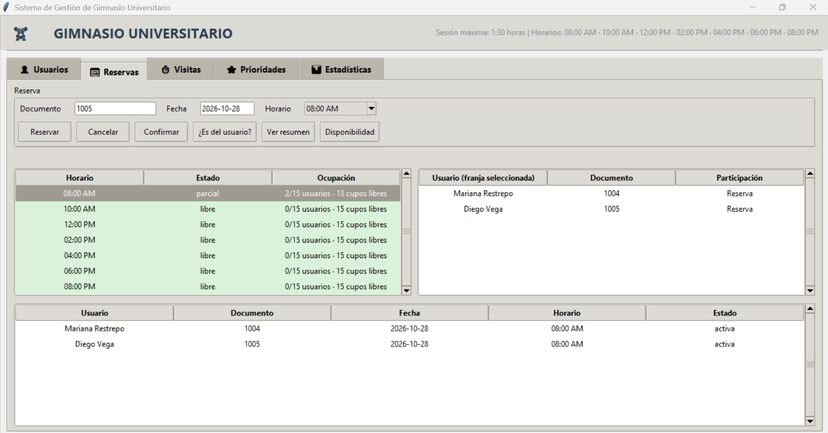

R15. Consultar equipo más utilizado (requisito innovador de Juan José Aguirre)
Campo | Detalle
Identificador | R15
Actor | Jefe de deportes / Encargado de las reservas
Resumen | Cuantifica la frecuencia de uso de cada máquina o equipo deportivo a partir de los registros de visitas (contando máximo una vez por visita y normalizando mayúsculas/minúsculas) y genera el ranking analítico de utilización.
Entradas | Ninguna (consulta sobre las visitas registradas).
Resultado | Tipo 2 (Cálculo). Identifica el equipo con mayor demanda acumulada y devuelve la lista de tuplas (equipo, número_de_usos) ordenada descendentemente (ranking_equipos()).
Prototipo de interfaz | Pantalla P5 (Estadísticas). Renderizado visual del segundo gráfico de barras con matplotlib.
Ejemplo de uso / salida en consola:
=== EQUIPO MÁS UTILIZADO ===
Salida: El equipo más utilizado es Mancuernas con 3 usos registrados.
Ranking completo: [('Mancuernas', 3), ('Cinta De Correr', 1), ('Poleas', 1), ('Banco Plano', 1), ('Bicicleta Estática', 1)]
(Captura de pantalla: P5 – Estadísticas, gráficos de duración promedio y frecuencia de uso de equipos.)
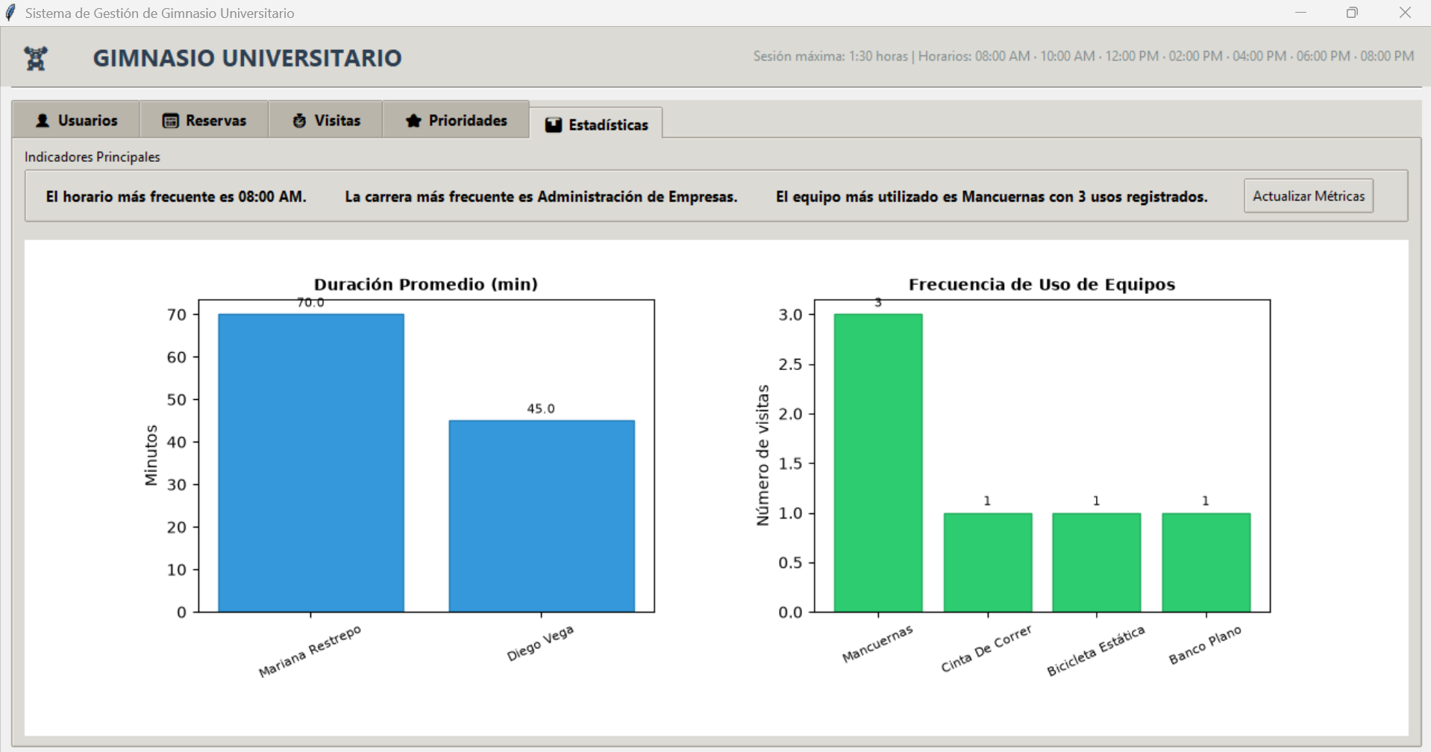

2.2 Resumen de prototipos de pantalla (P1 a P5)
La interfaz gráfica desarrollada en tkinter/ttk se organiza a través de un contenedor principal con pestañas (ttk.Notebook), adoptando la identidad visual institucional de la Universidad de Medellín con cabecera en rojo institucional (ROJO_LOGO = "#D2232A") y logotipo oficial (interfaz/logo.png), botones destacados en rojo (ROJO_PALIDO = "#E0454C", hover "#EF9A9A") y codificación por color de aforo (verde, amarillo, rojo):
Pantalla | Requisitos atendidos | Componentes visuales principales
P1. Usuarios | R1, R2 | Formulario de alta (nombre, documento, programa académico), botones «Registrar» y «Eliminar» (con diálogo de confirmación), y tabla interactiva con scroll vertical de usuarios registrados.
P2. Reservas | R3, R7, R8, R9, R10, R14 | Selector de documento, selector visual de fecha SelectorFecha (con fallback de tkcalendar), lista desplegable de horarios (08:00 AM a 08:00 PM), panel central dividido en dos tablas simultáneas: tabla izquierda de disponibilidad (Horario, Estado, Ocupación) coloreada dinámicamente y tabla derecha de ocupantes en la franja seleccionada (Usuario, Documento, Participación), complementadas por la tabla inferior de reservas registradas.
P3. Visitas | R4 | Selector de documento, selector de horario, campo de duración en minutos, selector de fecha (por defecto fecha de hoy), panel de selección de equipos comunes (checkboxes), entrada para otros equipos adicionales y tabla de asistencias registradas.
P4. Prioridades | R12, R13 | Selectores de documento, fecha y horario, botones «Solicitar Prioridad» y «Confirmar Asistencia», y tabla de cupos prioritarios con límite exacto de confirmación y estado (Pendiente / Confirmada).
P5. Estadísticas | R5, R6, R11, R15 | Tarjetas superiores con indicadores clave (horario pico, programa más frecuente y máquina top), junto con dos gráficos de barras analíticos embebidos mediante FigureCanvasTkAgg (Duración Promedio y Ranking de Equipos).
+------------------------------------------------------------------------------------+
| 🏋 GIMNASIO UNIVERSITARIO Sesión máxima: 1:30 horas | Horarios: 08:00 AM a 08:00 PM |
+------------------------------------------------------------------------------------+
| [ 👤 Usuarios ] [ 📅 Reservas ] [ ⏱️ Visitas ] [ ⭐ Prioridades ] [ 📊 Estadísticas ] |
+------------------------------------------------------------------------------------+
| (Contenido dinámico según la pestaña activa - Las tablas inician limpias y se pueblan |
| exclusivamente a medida que el usuario interactúa y registra datos en la aplicación) |
+------------------------------------------------------------------------------------+
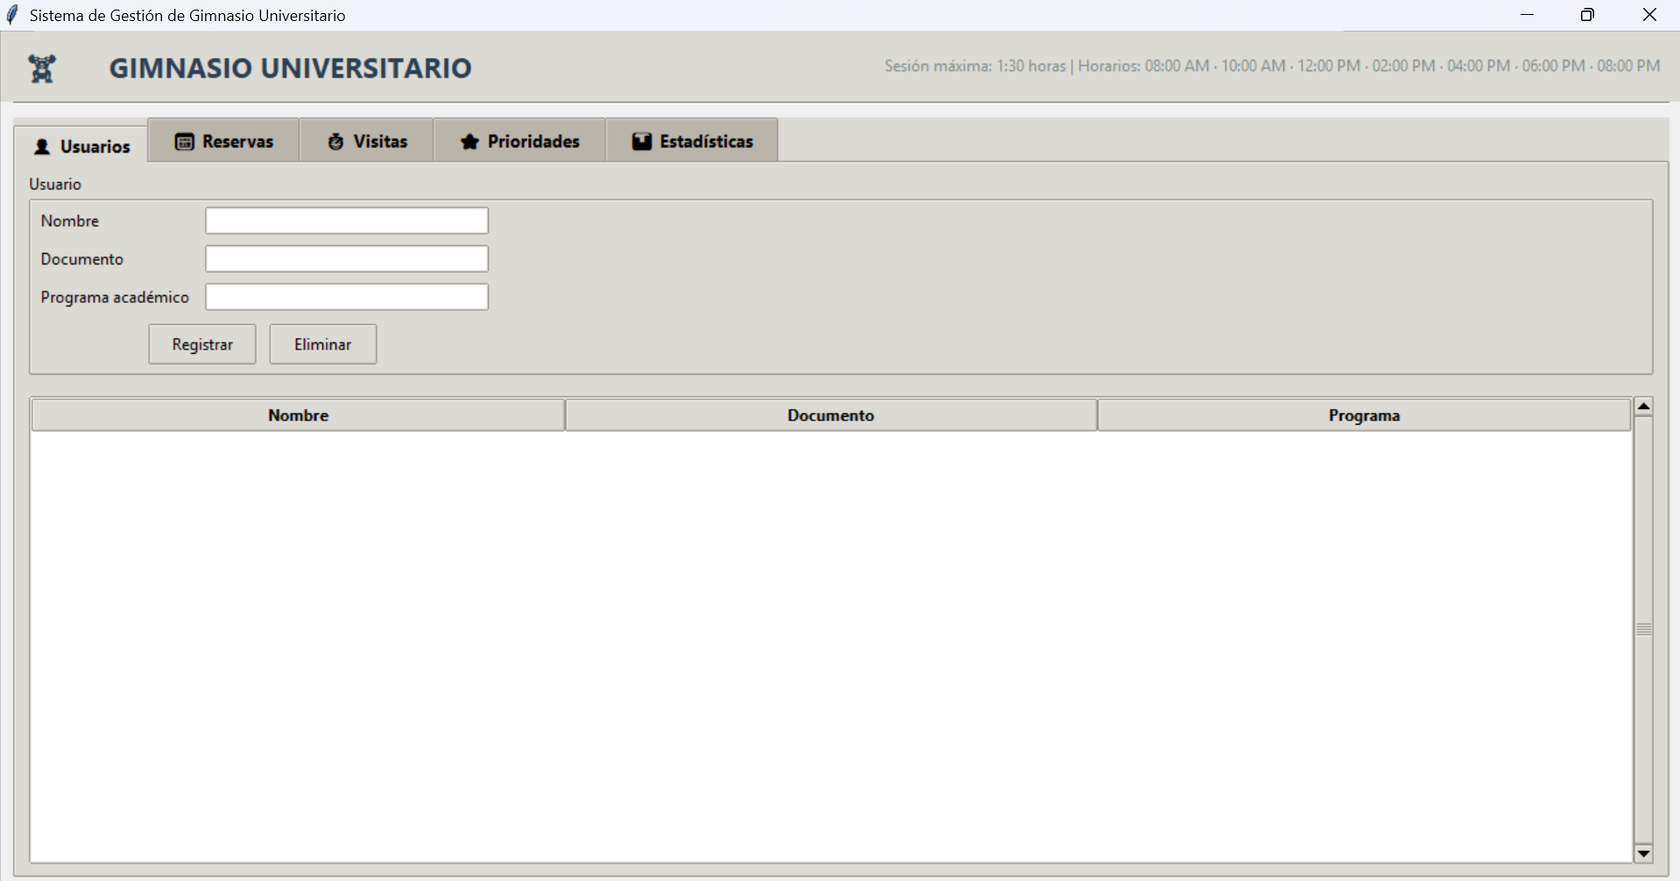

2.3 Requisitos no funcionales y restricciones técnicas
- Plataforma y versión de lenguaje: desarrollado íntegramente en Python 3.10 o superior (compatible con Python 3.12, 3.13 y 3.14), garantizando portabilidad multiplataforma.
- Persistencia en memoria: los datos se mantienen en memoria durante la ejecución de la aplicación mediante estructuras de datos desacopladas (repositorios basados en ABC), sin requerir motores de bases de datos externas para esta versión.
- Formatos estrictos: las fechas deben expresarse en formato internacional AAAA-MM-DD y los horarios en formato de 12 horas hh:mm AM/PM.
- Validación de calendario real: la validación de fechas no es una simple comprobación de texto; el algoritmo matemático verifica días por mes (30, 31, 28) y ajusta febrero a 29 días evaluando si el año es bisiesto según la regla gregoriana (anio % 4 == 0 and (anio % 100 != 0 or anio % 400 == 0)).
- Comportamiento inicial de interfaz: la aplicación arranca sin datos simulados o mock precargados en pantalla por defecto; las tablas se muestran limpias y se alimentan de forma reactiva a medida que el usuario efectúa registros.
- Robustez ante errores: cualquier dato inválido, choque de reserva o superación del aforo lanza una excepción de dominio que es interceptada por la interfaz gráfica, mostrando un cuadro de diálogo informativo (messagebox.showerror) sin abortar el proceso.
- Librerías externas declaradas y degradación elegante: se hace uso de matplotlib para la generación de gráficos estadísticos y tkcalendar para la selección interactiva de fechas. Ambas cuentan con mecanismos de fallback para no romper la ejecución si no estuvieran instaladas.

2.4 Modelo del mundo del problema (dominio)

Entidades del dominio
- Usuario: modela al estudiante universitario que hace uso del gimnasio.
- Reserva: modela el apartado formal de un cupo en una fecha y horario.
- Visita: registra la presencia real, tiempo de uso y máquinas empleadas.
- Prioridad: representa un cupo preferencial otorgado a estudiantes habituales con una ventana de caducidad obligatoria.
- GymService: entidad central que administra el catálogo de horarios, controla el aforo máximo de 15 usuarios por franja y orquesta las reglas de negocio entre los colaboradores.

Actores del sistema
Encargado de las reservas: Usuario operativo primario del software en la recepción del gimnasio. Gestiona el registro y baja de usuarios, atiende y formaliza las solicitudes de reserva, registra los accesos físicos (visitas) con sus tiempos de permanencia y máquinas usadas, tramita prioridades de membresía y consulta la disponibilidad en tiempo real.
Jefe de deportes: Usuario táctico y supervisor general. Audita el aforo y la agenda de franjas horarias, analiza los reportes consolidados y monitorea los paneles analíticos interactivos (horarios pico, carreras más representativas, permanencia promedio y ranking de desgaste de maquinaria deportiva) para la toma de decisiones estratégicas de mantenimiento, presupuesto y logística.

Tabla de atributos, tipos y valores permitidos
Entidad | Atributo | Tipo de dato | Restricción / valores permitidos
Usuario | nombre | str | Cadena de texto no vacía (aplica strip).
Usuario | documento | str | Identificador único del estudiante en el gimnasio.
Usuario | programa | str | Carrera o programa académico no vacío.
Reserva | documento | str | Debe corresponder a un usuario previamente registrado.
Reserva | nombre_usuario | str | Nombre del titular al momento de reservar.
Reserva | horario | str | Franja horaria válida dentro del catálogo operativo.
Reserva | fecha | str | Cadena AAAA-MM-DD matemáticamente válida en el calendario.
Reserva | activa | bool | True si la reserva está vigente, False si fue cancelada.
Visita | documento | str | Documento de usuario registrado.
Visita | horario | str | Franja horaria de la visita.
Visita | duracion | int | Entero positivo estrictamente mayor a 0 y menor o igual a 90 minutos (DURACION_MAXIMA = 90, equivalente a 1:30 horas, excluye booleanos).
Visita | equipos | list[str] | Lista de máquinas y accesorios utilizados (limpia de vacíos).
Visita | fecha | str | Cadena AAAA-MM-DD (opcional en servicio, por defecto fecha de hoy).
Prioridad | documento | str | Documento del usuario con membresía preferencial.
Prioridad | nombre | str | Nombre del beneficiario de la prioridad.
Prioridad | horario, fecha | str, str | Horario disponible y fecha válida de la reserva prioritaria.
Prioridad | hora_solicitud | datetime | Marca de tiempo exacta del momento de la solicitud.
Prioridad | confirmada | bool | True si ya ratificó asistencia, False si está pendiente.
GymService | nombre | str | «Gimnasio universitario».
GymService | horarios_disponibles | list[str] | ["08:00 AM", "10:00 AM", "12:00 PM", "02:00 PM", "04:00 PM", "06:00 PM", "08:00 PM"].
GymService | duracion_maxima_sesion | str | «1:30 horas».
GymService | capacidad_maxima | int | 15 (máximo de usuarios permitidos concurrentemente en cada franja).
GymService | max_reservas_semana | int | 3 (máximo de reservas activas permitidas por estudiante en una misma semana calendario).
GymService | min_visitas_habitual | int | 3 (visitas mínimas requeridas en ese horario para ser habitual).
GymService | horas_limite_confirmacion | int | 2 (horas de antelación obligatorias para confirmar prioridad).

Relaciones y asociaciones del modelo conceptual
Origen | Asociación | Destino | Multiplicidad | Descripción
GymService | usuarios | Usuario | 1 → 0..* | Administra el catálogo de usuarios registrados.
GymService | reservas | Reserva | 1 → 0..* | Administra las reservas activas y canceladas.
GymService | visitas | Visita | 1 → 0..* | Administra el historial de asistencias efectivas.
GymService | prioridades | Prioridad | 1 → 0..* | Administra los cupos preferenciales otorgados.
Reserva | titular | Usuario | 0..* → 1 | Asociada a un usuario por número de documento.
Visita | asistente | Usuario | 0..* → 1 | Asociada a un usuario por número de documento.
Prioridad | beneficiario | Usuario | 0..* → 1 | Asociada a un usuario por número de documento.

Reglas de negocio del dominio (RN1 a RN12)
- RN1 (unicidad de documento): no se permite registrar dos usuarios con el mismo número de documento.
- RN2 (franjas oficiales): los únicos horarios disponibles para reservas y visitas son: 08:00 AM, 10:00 AM, 12:00 PM, 02:00 PM, 04:00 PM, 06:00 PM y 08:00 PM.
- RN3 (límite diario y semanal de reservas): un estudiante puede tener múltiples reservas en distintas fechas, pero solo puede tener una reserva activa por fecha y un máximo de 3 reservas activas por semana calendario (max_reservas_semana = 3). Si intenta superar alguno de estos límites, el sistema lanza ReservaDuplicadaError.
- RN4 (tiempo máximo de sesión): cada franja autoriza un tiempo máximo de permanencia de 1:30 horas (90 minutos, constante DURACION_MAXIMA = 90).
- RN5 (criterios de prioridad): se otorga prioridad sobre un horario a quien sea usuario habitual (≥3 visitas registradas a esa misma hora, sin importar la fecha) o quien acumule estrictamente más minutos totales de uso que cualquier otro usuario (en caso de empate, el criterio de tiempo se anula).
- RN6 (ventana de caducidad de prioridad): el cupo apartado con prioridad debe confirmarse con al menos 2 horas de antelación al inicio de la sesión. Si no se confirma a tiempo, el cupo caduca y se libera automáticamente.
- RN7 (exclusividad individual de la prioridad dentro del aforo compartido): un cupo apartado con prioridad vigente garantiza un cupo reservado para el titular dentro de los 15 permitidos en la franja. El resto de la comunidad puede reservar los cupos restantes hasta completar el aforo.
- RN8 (calendario gregoriano estricto): las fechas deben ingresar en formato AAAA-MM-DD y existir matemáticamente en el calendario, contemplando años bisiestos.
- RN9 (eliminación en cascada): la eliminación de un usuario remueve automáticamente todas sus reservas, visitas y prioridades asociadas.
- RN10 (duración de sesión válida): toda visita debe registrar una duración mayor a 0 minutos y no superior a 90 minutos (DURACION_MAXIMA = 90, correspondiente a 1:30 horas de sesión máxima). Valores menores o iguales a 0, booleanos, no numéricos o que superen los 90 minutos lanzan DuracionInvalidaError.
- RN11 (aforo máximo por franja horaria): cada franja admite como máximo 15 usuarios simultáneos (capacidad_maxima = 15), unificando reservas activas, asistencias registradas y prioridades vigentes. Si se intenta sobrepasar este límite, el sistema lanza CupoLlenoError.
- RN12 (no duplicidad de visitas en la misma franja y fecha): un usuario no puede registrar dos visitas en la misma fecha y franja horaria (VisitaDuplicadaError).

3. Diseño de la Solución (Entrega 2)

3.1 Descomposición de requisitos en métodos y subtareas
Requisito | Clase / método | Subtareas y lógica técnica
R1 | GymService.registrar_usuario | Verifica no existencia del documento; instancia Usuario (valida textos no vacíos y aplica strip); persiste en UsuarioRepositorio.agregar.
R2 | GymService.eliminar_usuario | Valida coincidencia de nombre y documento; llama a eliminar_por_documento en repositorios de reservas, visitas y prioridades; elimina de usuarios.
R3 | GymService.realizar_reserva | Valida usuario; valida fecha y bisiestos; purga prioridades vencidas; valida horario oficial; valida que el usuario no tenga ya prioridad en la franja; valida ausencia de reserva activa en esa fecha; valida no superar el límite de 3 reservas activas por semana (_exigir_limite_semanal); valida que el aforo no supere los 15 usuarios (_exigir_cupo); crea y almacena Reserva.
R4 | GymService.registrar_visita | Valida usuario; valida horario y fecha (opcional, hoy por defecto); valida que no exista visita duplicada en misma franja y fecha (VisitaDuplicadaError); purga prioridades vencidas; valida aforo de 15 usuarios; instancia Visita (valida 0 < duración <= 90 minutos y limpia lista de máquinas); almacena en VisitaRepositorio.agregar.
R5 | GymService.horario_mas_frecuente | Itera sobre visitas, totaliza frecuencia por franja horaria y retorna la moda estadística.
R6 | GymService.programa_mas_frecuente | Itera sobre usuarios, totaliza por programa académico y determina la carrera con mayor cantidad de inscritos.
R7 | GymService.cancelar_reserva | Localiza la reserva por documento, horario y fecha (priorizando la activa); invoca Reserva.cancelar(), liberando un cupo para la franja.
R8 | GymService.confirmar_reserva | Localiza la reserva cancelada; purga prioridades vencidas; verifica que el usuario no tenga prioridad en la franja ni otra reserva activa en la fecha; valida límite semanal de 3 reservas (_exigir_limite_semanal); valida que la franja no esté llena (máximo 15); invoca Reserva.confirmar().
R9 | GymService.verificar_propietario_reserva | Examina la colección de reservas y retorna «Sí» si existe coincidencia de titularidad, o «No».
R10 | GymService.mostrar_resumen_reserva | Obtiene las reservas del documento; selecciona la más reciente/activa e invoca Reserva.mostrar_resumen(). Si no hay reservas, lanza excepción.
R11 | GymService.promedio_duracion_por_usuario / datos_promedio_duracion | Agrupa minutos y cantidad de asistencias por documento; calcula media con un decimal; estructura tuplas para interfaz y gráficos de matplotlib.
R12 | GymService.prioridad_membresia | Valida antelación (mínimo 2 horas antes de la sesión); evalúa condición de habitual (≥3 visitas en el horario) o mayor tiempo acumulado estricto; verifica que el usuario no tenga ya reserva activa; valida cupo disponible dentro de los 15; crea y guarda Prioridad.
R13 | GymService.confirmar_prioridad | Localiza prioridad; evalúa si hora_actual > limite_confirmacion(); si venció, la elimina y libera el cupo; si está a tiempo, marca confirmada = True.
R14 | GymService.consultar_disponibilidad / ocupantes_franja | Para cada horario oficial en la fecha dada: calcula ocupantes unificados (_ocupantes); clasifica en libre (0/15), parcial (1..14/15) o lleno (15/15); desglosa ocupantes con nombres, documentos y tipos de participación (ocupantes_franja).
R15 | GymService.equipo_mas_utilizado / ranking_equipos | Cuantifica apariciones de cada equipo en visitas (normalizando texto con .title()) y genera el ranking ordenado descendentemente para alimentar tablas y gráficos.

3.2 Diagrama de Clases
https://drive.google.com/file/d/1tMd6Ef2lAoQ-iMlc_5vf92QXSMDi7o2w/view?usp=sharing
(Diagrama de clases UML con VentanaPrincipal, los cinco paneles — PanelUsuarios, PanelReservas, PanelVisitas, PanelPrioridades, PanelEstadisticas —, GymService, GymError y su jerarquía de 12 excepciones, las interfaces de repositorio y las entidades Usuario, Reserva, Visita y Prioridad.)

3.3 Organización modular del código
gym_universitario/
│
├── main.py # Punto de entrada, inyección de dependencias y CLI (--demo, --consola)
├── excepciones.py # Jerarquía de 12 errores de dominio derivados de GymError
├── modelos.py # Dataclasses (Usuario, Reserva, Visita, Prioridad) y fechas
├── repositorios.py # Interfaces abstractas (ABC) e implementaciones en memoria
├── servicios.py # GymService: Orquestador de reglas de negocio R1 a R15 y aforo
├── test_gym.py # Suite completa de 55 pruebas unitarias automatizadas con unittest
├── requirements.txt # Dependencias externas (matplotlib, tkcalendar)
├── README.md # Resumen del proyecto e instrucciones de ejecución
├── responsabilidades.md # Matriz de trabajo, historias de usuario y plan de verificación
├── GYM_UNIVERSITARIO (1).md # Informe técnico maestro de análisis y diseño integral
│
└── interfaz/ # Capa de presentación desacoplada (Tkinter/ttk)
├── __init__.py # Paquete Python
├── componentes.py # PanelBase, TablaDatos, SelectorFecha, SelectorHorario
├── logo.png # Logotipo institucional del gimnasio / Universidad de Medellín
├── ventana_principal.py # Ventana raíz contenedora con cabecera roja (#D2232A) y ttk.Notebook
├── panel_usuarios.py # Pantalla P1: Usuarios (R1, R2)
├── panel_reservas.py # Pantalla P2: Reservas y Disponibilidad (R3, R7, R8, R9, R10, R14)
├── panel_visitas.py # Pantalla P3: Asistencia y Equipos (R4)
├── panel_prioridades.py # Pantalla P4: Fidelización y Caducidad (R12, R13)
└── panel_estadisticas.py # Pantalla P5: Métricas y Gráficos Matplotlib (R5, R6, R11, R15)

3.4 Matriz de manejo de excepciones
Situación anómala / regla violada | Excepción lanzada | Manejo en la interfaz gráfica
Documento ya registrado en el sistema (R1) | UsuarioYaRegistradoError | messagebox.showerror("Error de negocio", mensaje)
Documento inexistente o nombre que no coincide (R2, R3, R4, R12) | UsuarioNoRegistradoError | Notificación en diálogo emergente sin cerrar la ventana
Campo obligatorio vacío o solo espacios en blanco | DatoVacioError | Notificación al usuario indicando el campo faltante
Duración menor o igual a 0, no numérica o superior a 90 minutos (R4) | DuracionInvalidaError | Alerta indicando que la duración debe ser entera positiva y máximo 90 minutos (1:30 horas)
Horario fuera de la franja oficial (R3, R4, R12) | HorarioInvalidoError | Muestra lista de horarios disponibles permitidos
Fecha inexistente o año no bisiesto (R3, R4, R12, R14) | FechaInvalidaError | Notificación de formato estricto AAAA-MM-DD
Segunda reserva activa el mismo día o más de 3 reservas activas en la misma semana para un usuario (R3, R8) | ReservaDuplicadaError | Alerta de límite de una reserva diaria, máximo 3 reservas semanales o reserva redundante con prioridad
Franja horaria con aforo completo de 15 usuarios (R3, R4, R8, R12) | CupoLlenoError | Alerta indicando que el horario ya alcanzó el máximo de 15 usuarios
Visita duplicada para un usuario en misma fecha y horario (R4) | VisitaDuplicadaError | Alerta indicando que el usuario ya tiene asistencia en ese turno
No cumple visitas habituales ni mayor tiempo acumulado (R12) | PrioridadNoCumpleError | Explicación detallada de los requisitos de fidelidad o antelación
Reserva no encontrada para cancelar, confirmar o resumir (R7, R8, R10) | ReservaNoEncontradaError | Mensaje de inexistencia de la reserva
Prioridad no encontrada para confirmar o ratificar (R13) | PrioridadNoEncontradaError | Mensaje de inexistencia de la solicitud

4. Implementación y Cumplimiento de Restricciones

4.1 Distribución equitativa del trabajo (18 puntos por integrante)
Integrante | Módulo | Puntos | Historias de usuario | Requisitos asignados
Samuel Zapata Trujillo | Módulo 1: Usuarios, Reservas, Aforo y Ensamblaje | 18 | HU-01, HU-02, HU-03 | R1, R2, R3, R7, R8
Juan José Aguirre Durango | Módulo 2: Visitas, Calendario y Estadísticas | 18 | HU-04, HU-05, HU-06 | R4, R5, R6, R11, R15
Angelina Negrette Diaz | Módulo 3: Prioridades, Consultas y Diseño | 18 | HU-07, HU-08, HU-09 | R9, R10, R12, R13, R14

4.2 Requisitos funcionales innovadores / «interesantes»
- Samuel Zapata Trujillo (R8, R2, control de aforo y límite semanal): mecanismo de reactivación concurrente de reservas con validación de capacidad máxima de 15 usuarios por franja (CupoLlenoError), control de equidad de hasta 3 reservas activas por semana calendario (_exigir_limite_semanal), y motor de eliminación transaccional en cascada que purga de forma atómica reservas, visitas y prioridades del usuario.
- Juan José Aguirre Durango (R11, R15, prevención de duplicados y tope de sesión): motor analítico de agregación estadística sobre duración de permanencia y ranking de maquinaria con normalización textual y renderizado gráfico interactivo en tiempo real mediante matplotlib, complementado con validación estricta de visitas duplicadas (VisitaDuplicadaError), control de permanencia máxima de hasta 90 minutos (DURACION_MAXIMA = 90) y fecha opcional.
- Angelina Negrette Diaz (R12, R13, disponibilidad con ocupantes e identidad visual): sistema dinámico de prioridad de membresía basado en fidelidad habitual (≥3 visitas) y desempate estricto por tiempo acumulado, respaldado por una ventana de caducidad automática de 2 horas previas a la sesión, junto con la consulta en tiempo real de disponibilidad por niveles (LIBRE, PARCIAL, LLENO) y visualización simultánea de la lista de ocupantes de la franja, integrando la identidad corporativa roja institucional de la Universidad de Medellín (#D2232A) con logotipo corporativo.

4.3 Comportamiento de pantalla: carga reactiva sin datos mock por defecto
En cumplimiento con las directrices de la entrega:
- Al ejecutar python main.py, la aplicación inicia con las colecciones completamente vacías.
- La tabla de usuarios, las reservas, las visitas y las prioridades se muestran inicialmente limpias y se alimentan de forma estrictamente reactiva a medida que el usuario interactúa con los formularios y confirma acciones.
- Para fines de sustentación y demostración rápida, se incluye el modificador python main.py --demo, que puebla el sistema con un conjunto representativo de datos de prueba en todas las capas.

5. Plan y Evidencia de Verificación

5.1 Suite completa de 55 pruebas unitarias automatizadas
Se diseñó e implementó en test_gym.py un conjunto exhaustivo de 55 pruebas unitarias con unittest, cubriendo todas las reglas de negocio, aforo, excepciones y casos de borde:
test_cancelar_libera_un_cupo (test_gym.TestCapacidadPorFranja.test_cancelar_libera_un_cupo) ... ok
test_capacidad_por_defecto_es_15 (test_gym.TestCapacidadPorFranja.test_capacidad_por_defecto_es_15) ... ok
test_la_prioridad_ocupa_un_cupo (test_gym.TestCapacidadPorFranja.test_la_prioridad_ocupa_un_cupo) ... ok
test_las_visitas_cuentan_y_se_muestran_en_la_franja (test_gym.TestCapacidadPorFranja.test_las_visitas_cuentan_y_se_muestran_en_la_franja) ... ok
test_misma_persona_puede_visitar_otro_horario_u_otro_dia (test_gym.TestCapacidadPorFranja.test_misma_persona_puede_visitar_otro_horario_u_otro_dia) ... ok
test_quien_reserva_y_visita_cuenta_una_sola_vez (test_gym.TestCapacidadPorFranja.test_quien_reserva_y_visita_cuenta_una_sola_vez) ... ok
test_quien_tiene_reserva_activa_no_necesita_prioridad (test_gym.TestCapacidadPorFranja.test_quien_tiene_reserva_activa_no_necesita_prioridad) ... ok
test_reactivar_en_franja_llena_lanza_cupo_lleno (test_gym.TestCapacidadPorFranja.test_reactivar_en_franja_llena_lanza_cupo_lleno) ... ok
test_reserva_numero_16_lanza_cupo_lleno (test_gym.TestCapacidadPorFranja.test_reserva_numero_16_lanza_cupo_lleno) ... ok
test_varios_usuarios_reservan_la_misma_franja_y_todos_se_muestran (test_gym.TestCapacidadPorFranja.test_varios_usuarios_reservan_la_misma_franja_y_todos_se_muestran) ... ok
test_visita_con_fecha_invalida (test_gym.TestCapacidadPorFranja.test_visita_con_fecha_invalida) ... ok
test_visita_repetida_misma_fecha_y_horario_lanza_error (test_gym.TestCapacidadPorFranja.test_visita_repetida_misma_fecha_y_horario_lanza_error) ... ok
test_visita_sin_fecha_usa_el_dia_de_hoy (test_gym.TestCapacidadPorFranja.test_visita_sin_fecha_usa_el_dia_de_hoy) ... ok
test_visitante_numero_16_lanza_cupo_lleno (test_gym.TestCapacidadPorFranja.test_visitante_numero_16_lanza_cupo_lleno) ... ok
test_consultar_disponibilidad (test_gym.TestConsultasYDisponibilidad.test_consultar_disponibilidad) ... ok
test_mostrar_resumen_reserva (test_gym.TestConsultasYDisponibilidad.test_mostrar_resumen_reserva) ... ok
test_verificar_propietario (test_gym.TestConsultasYDisponibilidad.test_verificar_propietario) ... ok
test_cancelar_con_espacios_en_la_fecha (test_gym.TestEspaciosEnFechasYPrioridadesVigentes.test_cancelar_con_espacios_en_la_fecha) ... ok
test_listar_prioridades_vigentes_purga_las_vencidas (test_gym.TestEspaciosEnFechasYPrioridadesVigentes.test_listar_prioridades_vigentes_purga_las_vencidas) ... ok
test_prioridad_con_espacios_no_lanza_value_error (test_gym.TestEspaciosEnFechasYPrioridadesVigentes.test_prioridad_con_espacios_no_lanza_value_error) ... ok
test_estadisticas_sin_datos (test_gym.TestEstadisticas.test_estadisticas_sin_datos) ... ok
test_metricas_completas_visitas (test_gym.TestEstadisticas.test_metricas_completas_visitas) ... ok
test_programa_mas_frecuente (test_gym.TestEstadisticas.test_programa_mas_frecuente) ... ok
test_promedio_duracion_por_usuario_texto (test_gym.TestEstadisticas.test_promedio_duracion_por_usuario_texto) ... ok
test_confirmar_prioridad_a_tiempo (test_gym.TestPrioridades.test_confirmar_prioridad_a_tiempo) ... ok
test_confirmar_prioridad_inexistente (test_gym.TestPrioridades.test_confirmar_prioridad_inexistente) ... ok
test_confirmar_prioridad_tarde_libera_cupo (test_gym.TestPrioridades.test_confirmar_prioridad_tarde_libera_cupo) ... ok
test_disponibilidad_cuenta_la_prioridad_como_ocupante (test_gym.TestPrioridades.test_disponibilidad_cuenta_la_prioridad_como_ocupante) ... ok
test_dueno_de_la_prioridad_no_puede_reservar_ese_cupo (test_gym.TestPrioridades.test_dueno_de_la_prioridad_no_puede_reservar_ese_cupo) ... ok
test_modelo_prioridad_valida_datos_vacios (test_gym.TestPrioridades.test_modelo_prioridad_valida_datos_vacios) ... ok
test_otro_usuario_puede_reservar_franja_con_prioridad_ajena (test_gym.TestPrioridades.test_otro_usuario_puede_reservar_franja_con_prioridad_ajena) ... ok
test_prioridad_con_menos_de_2_horas_de_antelacion (test_gym.TestPrioridades.test_prioridad_con_menos_de_2_horas_de_antelacion) ... ok
test_prioridad_por_mayor_tiempo_acumulado (test_gym.TestPrioridades.test_prioridad_por_mayor_tiempo_acumulado) ... ok
test_prioridad_por_usuario_habitual (test_gym.TestPrioridades.test_prioridad_por_usuario_habitual) ... ok
test_prioridad_rechazada_si_no_cumple (test_gym.TestPrioridades.test_prioridad_rechazada_si_no_cumple) ... ok
test_cancelar_inexistente (test_gym.TestReservas.test_cancelar_inexistente) ... ok
test_cancelar_y_confirmar_reserva (test_gym.TestReservas.test_cancelar_y_confirmar_reserva) ... ok
test_doble_reserva_activa_misma_fecha (test_gym.TestReservas.test_doble_reserva_activa_misma_fecha) ... ok
test_reserva_exitosa (test_gym.TestReservas.test_reserva_exitosa) ... ok
test_reserva_fecha_invalida (test_gym.TestReservas.test_reserva_fecha_invalida) ... ok
test_reserva_horario_invalido (test_gym.TestReservas.test_reserva_horario_invalido) ... ok
test_reserva_usuario_no_registrado (test_gym.TestReservas.test_reserva_usuario_no_registrado) ... ok
test_campos_vacios_lanzan_error (test_gym.TestUsuarios.test_campos_vacios_lanzan_error) ... ok
test_documento_con_espacios_es_limpiado (test_gym.TestUsuarios.test_documento_con_espacios_es_limpiado) ... ok
test_documento_duplicado_lanza_error (test_gym.TestUsuarios.test_documento_duplicado_lanza_error) ... ok
test_eliminar_con_nombre_incorrecto (test_gym.TestUsuarios.test_eliminar_con_nombre_incorrecto) ... ok
test_eliminar_en_cascada_reservas_visitas_prioridades (test_gym.TestUsuarios.test_eliminar_en_cascada_reservas_visitas_prioridades) ... ok
test_eliminar_usuario_inexistente (test_gym.TestUsuarios.test_eliminar_usuario_inexistente) ... ok
test_registrar_usuario_exitoso (test_gym.TestUsuarios.test_registrar_usuario_exitoso) ... ok
test_algoritmo_bisiestos (test_gym.TestVisitasYFechas.test_algoritmo_bisiestos) ... ok
test_registrar_visita_duracion_invalida (test_gym.TestVisitasYFechas.test_registrar_visita_duracion_invalida) ... ok
test_registrar_visita_exitoso (test_gym.TestVisitasYFechas.test_registrar_visita_exitoso) ... ok
test_registrar_visita_horario_invalido (test_gym.TestVisitasYFechas.test_registrar_visita_horario_invalido) ... ok
test_registrar_visita_usuario_no_registrado (test_gym.TestVisitasYFechas.test_registrar_visita_usuario_no_registrado) ... ok
test_validador_fechas (test_gym.TestVisitasYFechas.test_validador_fechas) ... ok
----------------------------------------------------------------------
Ran 55 tests in 0.180s
OK

5.2 Comandos de ejecución
# Iniciar la aplicación con interfaz gráfica limpia (sin datos precargados)
python main.py
# Iniciar la interfaz gráfica con datos de demostración precargados (opcional para sustentación)
python main.py --demo
# Ejecutar el flujo de verificación de punta a punta en consola (R1 a R15 + Pruebas de Aforo)
python main.py --consola
# Ejecutar la suite completa de 55 pruebas unitarias
python -m unittest test_gym.py -v

